MG4023.021.000 |  | Горка тоннельная прямая H4000
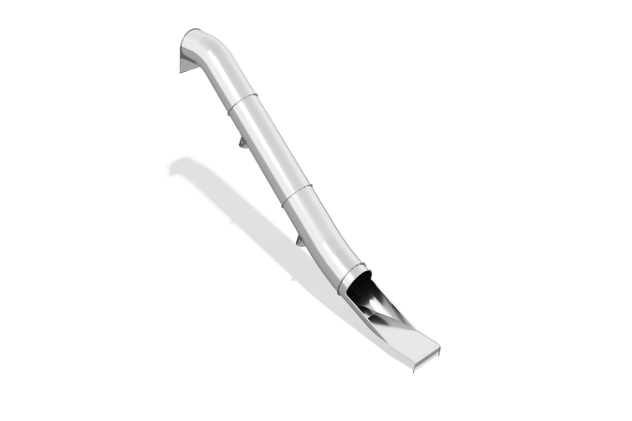

Размеры, мм: | 870x7525x5015 | Вес, кг: | 358.14452
Характеристики материалов
Основные материалы: нержавеющая сталь.
Длинная часть горки, а также поворотные части выполнены из листа нержавеющей стали толщиной 2 мм. Фланец входа в горку изготовлен из нержавеющей стали толщиной 4 мм. Труба окантовки горки представлена в виде круглой нержавеющей трубы диаметром 26,9 мм с толщиной стенки 2 мм.

